COMUNICATO STAMPA
Luglio 2020

Bette presenta le nuove collezioni di vasche e lavabi da 8 mm. di spessore.

Raggiungere lo spessore di 8 mm. nella produzione di vasche e lavabi di altissima qualità è, di per se, un’impresa eccezionale, ma quando il materiale da trasformare è l’acciaio al titanio vetrificato l’impresa si avvicina al “miracolo tecnologico”.

Piegare come una filigrana un materiale così duro e resistente, non è banale. Servono tanta “forza fisica” e una sensibilità tecnica superiore.

Grazie all’esperienza e alla maestria del suo team specializzato, Bette ha recentemente presentato le nuove collezioni di vasche e lavabi BetteLoft, BetteLux e BetteStarlet Spirit da 8 mm. di spessore che ampliano notevolmente la scelta di soluzioni di design per l’arredamento della sala da bagno.

I bordi netti e le linee perfette senza soluzione di continuità delle collezioni da 8 mm., donano una particolare fluidità ad ogni progetto in cui le forme, integrandosi perfettamente, infondono una piacevole sensazione di calma e tranquillità.

Nonostante le complesse lavorazioni dei materiali, il risultato estetico è eccezionale: il bordo delle collezioni elimina quelle poco armoniche differenze di altezze tra lavabo e mobili, vasca e piastrelle, legno o pietra naturale, differenziandosi da tutte le soluzioni industriali standard.

Lo spessore eccezionalmente sottile di soli 8 mm. (un record per l'acciaio al titanio vetrificato) è ottenuto grazie a tanto calore, a molta pressione (lo stampo del peso di 250 tonnellate - equivalente al peso di 50 elefanti - viene posto sull’acciaio per circa 40 secondi) e a una piegatura dei bordi esterni degli elementi della vasca effettuata con accuratezza artigianale che consente di ottenere quelle linee morbide e perfette necessarie ad effettuare una più facile “vetrificazione” dell’acciaio che conferisce ai prodotti una resistenza e una durevolezza eccezionali.

Nota tecnica: al bordo delicatamente arrotondato vengono applicati ben tre strati dello speciale trattamento di vetrificazione successivamente fuso a 850 gradi con l’anima in acciaio al titanio.

Una potenza e una chiarezza estetica uniche frutto della riduzione all'essenziale e all'omissione di qualsiasi cosa estranea e di un occhio al dettaglio indispensabile in qualsiasi bagno dal sapore “minimalista”.

Ulteriori informazioni sui bordi da 8 mm. dei prodotti Bette sono disponibili su:
https://www.my-bette.com/it/unternehmen/image/usp-8-mm-falzrand

Informazioni su Bette
Bette è un'azienda specializzata in elementi per il bagno realizzati con un materiale e un processo di produzione particolari: infatti le lastre di acciaio-titanio vengono plasmate ad alta pressione e rifinite con un rivestimento simile al vetro - da qui la definizione "acciaio-titanio vetrificato". È da tale materiale composito, ideale per l'ambiente del bagno (gradevole al tatto, igienico, duraturo e robusto), che Bette produce vasche da bagno, piatti doccia e lavabi.
L'azienda Bette, a conduzione familiare, è stata fondata nel 1952 a Delbrück (Germania) e si è specializzata esclusivamente in tale processo di lavorazione, che consente un design fluido dei prodotti abbinato alla massima precisione artigianale. La sede produttiva ed amministrativa dà lavoro a circa 385 dipendenti. L'Amministratore Delegato, Thilo C. Pahl, è un rappresentante della famiglia proprietaria. L'assortimento comprende vasche da bagno, piatti doccia, lavabi e mobili da bagno "Made in Germany": pezzi unici con varianti di colore e dimensionali in grado di offrire libertà di ispirazione all'interior design del bagno. La lavorazione di Bette coniuga la produzione high-tech con l'arte manifatturiera, ove sia a beneficio del cliente. Oggigiorno oltre la metà dei prodotti viene personalizzata su richiesta dei clienti. L'offerta spazia tra oltre 600 diversi modelli di vasche da bagno, piatti doccia e lavabi, ed è affiancata da una vasta gamma di possibili colorazioni delle superfici.
Da materie prime naturali come vetro, acqua e acciaio, vengono creati prodotti di qualità completamente riciclabili, che sono stati verificati in base alla Dichiarazione Ambientale di Prodotto (DAP) in conformità allo standard ISO 14025 e alla certificazione LEED (acronimo di Leadership in Energy and Environmental Design).

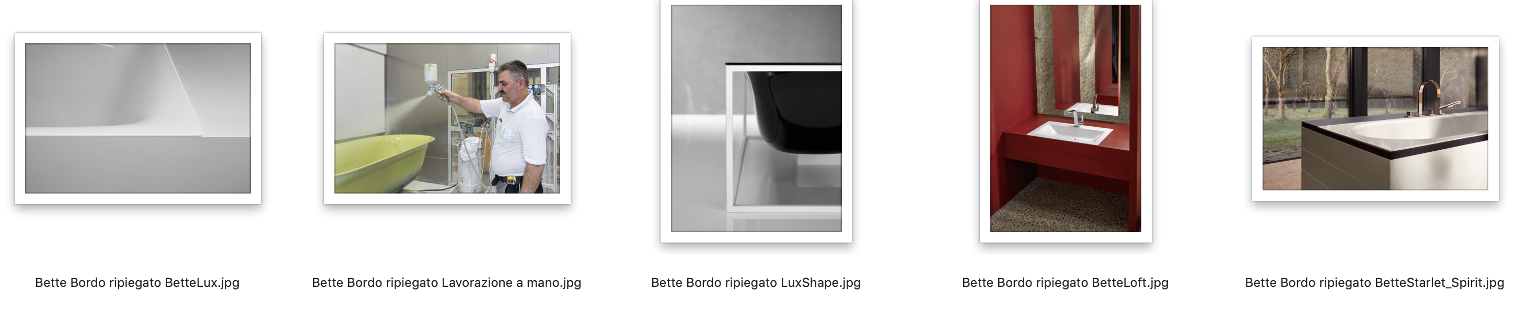

Didascalia Immagini

Bette Bordo ripiegato BetteLux.jpg
Una passione per i dettagli: la specialista del bagno Bette fa di tutto per rendere il bordo piegato dei suoi elementi del bagno il più delicato possibile.

Bette Bordo ripiegato Handemaillierung.jpg
Il bordo delicatamente arrotondato è vetrificato applicando delicatamente tre strati sottilissimi di una speciale formulazione smaltata e fusa con l’anima in acciaio al titanio a 850 gradi.
Photo Credit: Daniel Sumesgutner Fotografie

Bette Bordo ripiegato LuxShape.jpg
Il risultato è spettacolare: Bette raggiunge un delicato otto millimetri del bordo piegato - una cifra record per l'acciaio al titanio vetrificato.

Bette Bordo ripiegato BetteLoft.jpg
Il delicato bordo piegato crea un'estetica transizione a filo tra il lavabo BetteLoft e i mobili da bagno.

Bette Bordo ripiegato BetteStarlet_Spirit.jpg
I delicati bordi esterni dei prodotti Bette si fondono perfettamente con l'ambiente bagno.

